Лабораторная работа 3

Прикладная математика и информатика 4 группа

Турчанов Денис Витальевич

1. Результаты | текстовый экспорт в папке отчета.
   1. newkaliningrad.ru 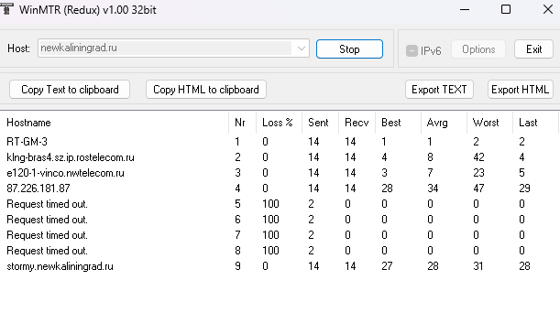  
      * **RT-GM-3: Первые три узла показывают низкую задержку и отсутствие потери пакетов, что в целом хорошо.**
      * **klng-bras4.sz.ip.rostelecom.ru: Этот узел также показывает низкую задержку и отсутствие потери пакетов.**
      * **e120-1-vinco.nwtelecom.ru: Подобно второму узлу, низкая задержка и отсутствие потери пакетов.**
      * **87.226.181.87: Этот узел имеет немного более высокую задержку, но в целом приемлем. Потери пакетов не отмечены.**
      * **Request timed out: На нескольких узлах запросы теряются.**

* 1. **yandex.ru**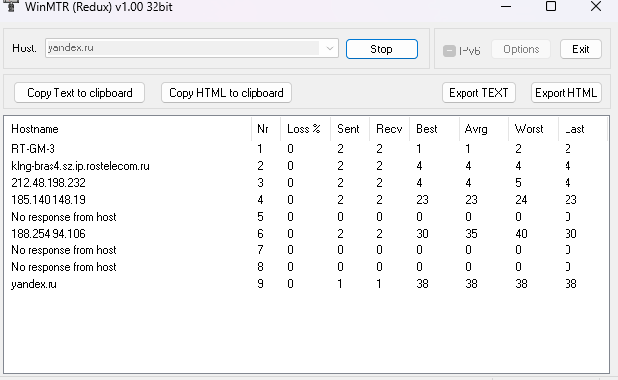
     + **RT-GM-3: Первые два узла демонстрируют низкую задержку и отсутствие потери пакетов, что обычно является положительным признаком.**
     + **klng-bras4.sz.ip.rostelecom.ru: Низкая задержка и отсутствие потери пакетов.**
     + **212.48.198.232 + 185.140.148.19 + 188.254.94.106: Так же хорошая производительность с низкой задержкой и отсутствием потери пакетов.**
     + **Request timed out: Потеря пакетов. В течение 3 запросов 100% потеря пакетов. Это может указывать на проблемы в сетевом маршруте.**
     + **sas-32z8-lag-1.yndx.net: Здесь есть 25% потеря пакетов, что может влиять на производительность. Вероятно, это связано с проблемами на уровне провайдера или сети.**
     + **Request timed out: Снова наблюдается 100% потеря пакетов.**
     + **yandex.ru: Завершающий узел также демонстрирует нормальную производительность.**
  2. **microsoft.com**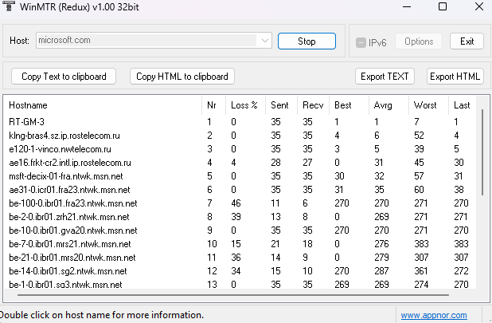
     + **RT-GM-3: Низкая задержка, отсутствие потерь.**
     + **klng-bras4.sz.ip.rostelecom.ru: Низкая задержка, отсутствие потерь.**
     + **e120-1-vinco.nwtelecom.ru: Низкая задержка, отсутствие потерь.**
     + **ae16.frkt-cr2.intl.ip.rostelecom.ru: Незначительные проблемы с 5% потери пакетов.**
     + **msft-decix-01-fra.ntwk.msn.net: Низкая задержка, отсутствие потерь.**
     + **ae31-0.icr01.fra23.ntwk.msn.net: Сохраняется хорошая производительность.**
     + **be-100-0.ibr01.fra23.ntwk.msn.net + be-2-0.ibr01.zrh21.ntwk.msn.net: Проблемы с 34% потери пакетов.**
     + **be-10-0.ibr01.gva20.ntwk.msn.net: Восстанавливается производительность.**
     + **be-7-0.ibr01.mrs21.ntwk.msn.net: 6% потери пакетов.**
     + **be-21-0.ibr01.mrs20.ntwk.msn.net: Продолжаются проблемы с 38% потери пакетов.**
     + **be-14-0.ibr01.sg2.ntwk.msn.net + be-1-0.ibr01.sg3.ntwk.msn.net: Заметное ухудшение с 38% потери пакетов.**
     + **be-12-0.ibr01.per01.ntwk.msn.net + be-1-0.ibr01.per30.ntwk.msn.net: 67% потери пакетов.**
     + **be-8-0.ibr01.syd23.ntwk.msn.net + ae102-0.icr02.syd23.ntwk.msn.net: Восстанавливается производительность.**